Buenas tardes Diego

Le envío este correo para que por favor nos diga si con esta información que nos envió INSEPET es suficiente para implementar esta nueva interface.
Adjunto le envío la base de datos que nos enviaron.

Gracias.

Buen día Juan Guillermo,

Teniendo en cuenta la actual versión de nuestro software y basados en la forma como se comparte la información para enlace con sistemas contables me permito a continuación describir y compartir la información necesaria para realizar tal labor.

Inicialmente el sistema NSX trabaja bajo una base de datos de tipo transaccional con la cual garantiza su operación, de allí extraemos información de las ventas realizadas para que estas sean enviadas a una BD de acceso público controlado, la cual se basa en una estructura NOSQL, es decir que toda la información queda en un único registro y no es necesario realizar Joins para poder acceder a los datos, la información que se comparte la describo a continuación:

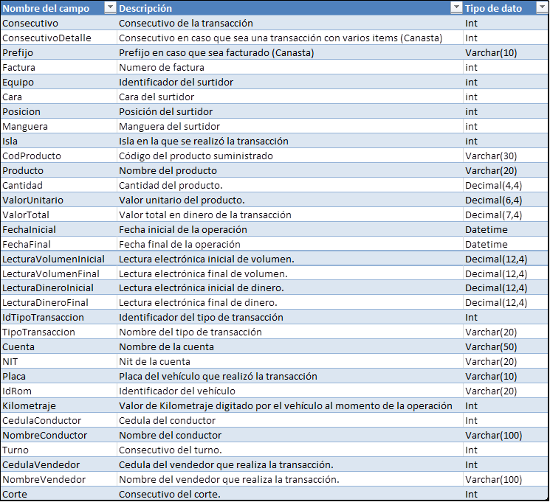

Adicionalmente adjuntar un Backup de la BD NSXShared la cual contiene la información de las ventas realizadas en el sistema NSX de una EDS en producción y la cual brinda información de la siguiente manera:

Nota: Base de datos en SQL Server 2012

Se expone un procedimiento almacenado llamado ObtenerInformacion con privilegios de ejecución únicamente, el cual se encuentra dentro del esquema SharedDB (SharedDB.ObtenerInformacion) el cual como párametros solicita los siguientes:

Parámetro | Tipo de dato | Obligatorio
FechaInicial | DateTime | SI
FechaFinal | DateTime | SI
Equipo | INT | NO
Cara | INT | NO
Posicion | INT | NO
Isla | INT | NO
CodProducto | INT | NO
IdTipoTransaccion | INT | NO
Turno | INT | NO
Corte | INT | NO
CedulaVendedor | INT | NO
Consecutivo | INT | NO

Quedo atento a cualquier sugerencia con respecto a los datos que se comparten y a los parámetros de filtro que se definieron por si consideran que se requiere alguno más.

Agradezco por la atención prestada,

Quedo atento a cualquier comentario o sugerencia,

Cordialmente,

Moisés Romero Prieto
Proyectos
Sistemas Insepet Ltda.

Carrera 90 No. 17B-75 Bodega 21
PBX: (57) - (1) - 4222525 Ext 114
Fax: (57) - (1) - 4222522
Bogotá – Colombia
www.insepet.com

